ข้อ 1 วิธีแก้ไข

1) เข้าหน้าจอ TM07 เพื่อเลือก Reversal ทรานแซกชัน โดยจะเป็นการยกเลิกเอกสารทั้งหมด

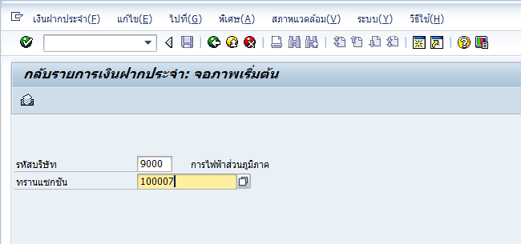

เลือกเหตุผลการกลับรายการแล้ว SAVE

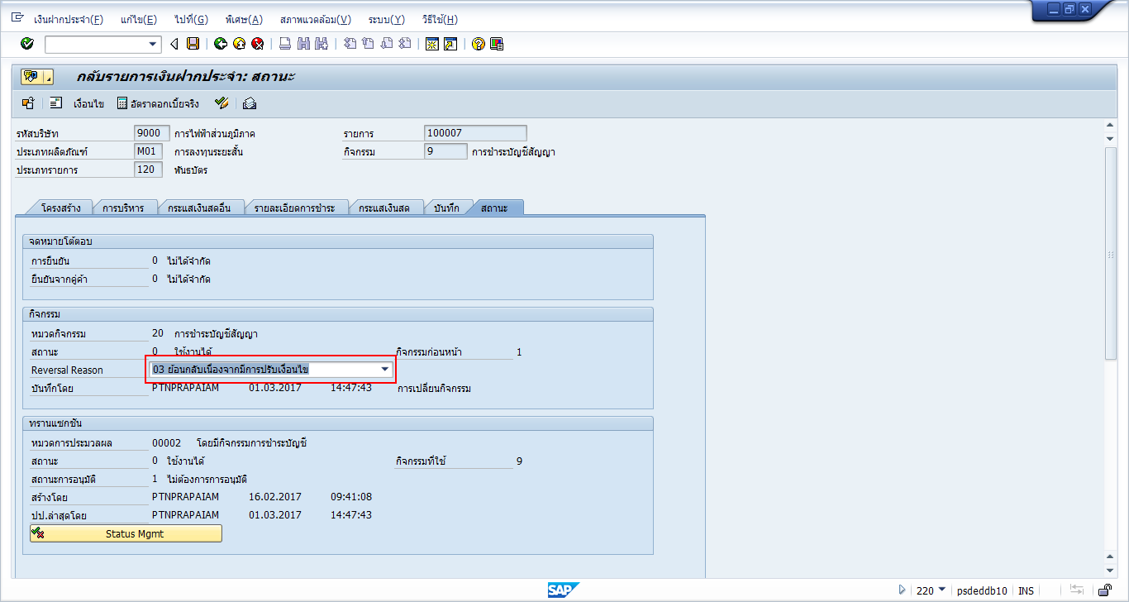

2) เข้าหน้าจอ TMP10 เพื่อกลับรายการเอกสาร

ระบุเลขที่ทรานแซกชัน/ระบุเหตผลกลับรายการและเลือกทดสอบการทำงานออก (เพื่อผ่านรายการจริง)

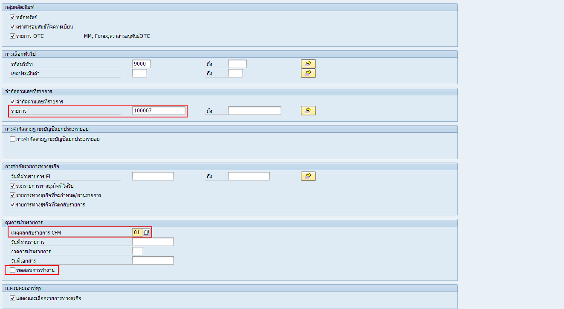

กลับรายการทุกรายการ > กด Execute

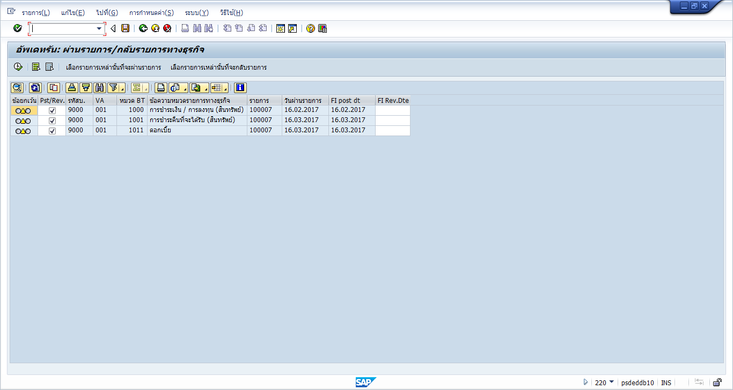

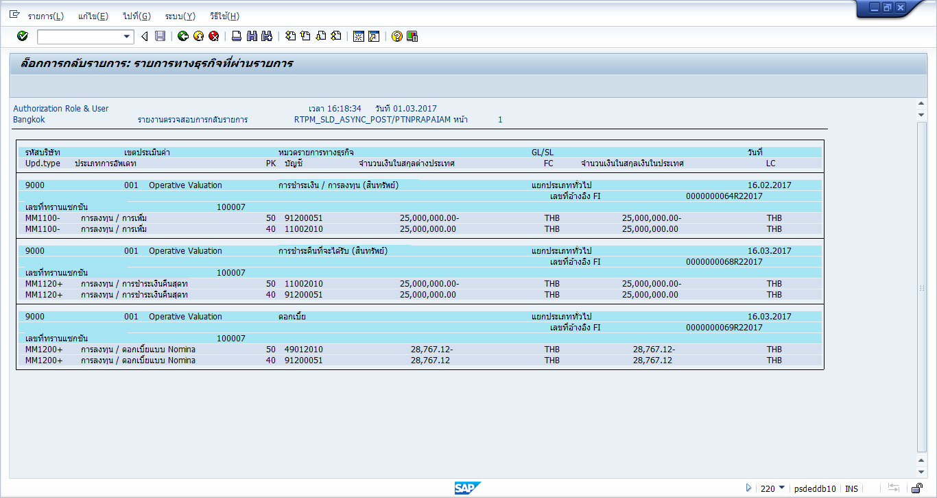

3) เข้าหน้าจอ TM06 เพื่อ Unlock เอกสารชำระบัญชี >กด SAVE

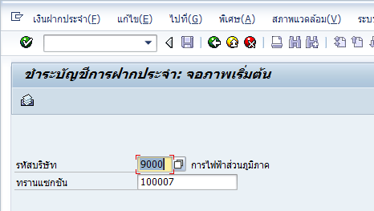

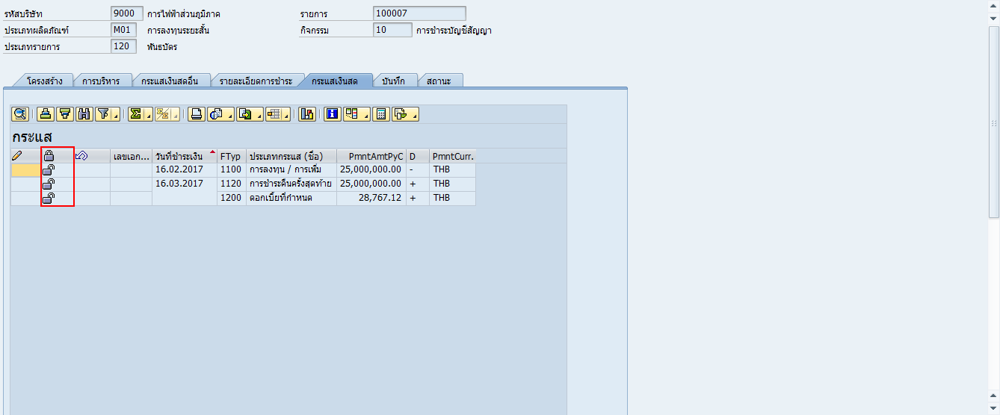

4) เข้าหน้าจอ TBB1 ผ่านรายการเอกสาร

ผ่านรายการดังนี้

- เอกสารชำระการลงทุน

- เอกสารชำระคืน

-เอกสารดอกเบี้ย

ระบุวันที่ครบกำหนดวันที่ DD.MM.YYYY ตามวันที่ครบกำหนดชำระคืน แต่ระบุวันที่ผ่านรายการ = วันที่ต้องการแก้ไข

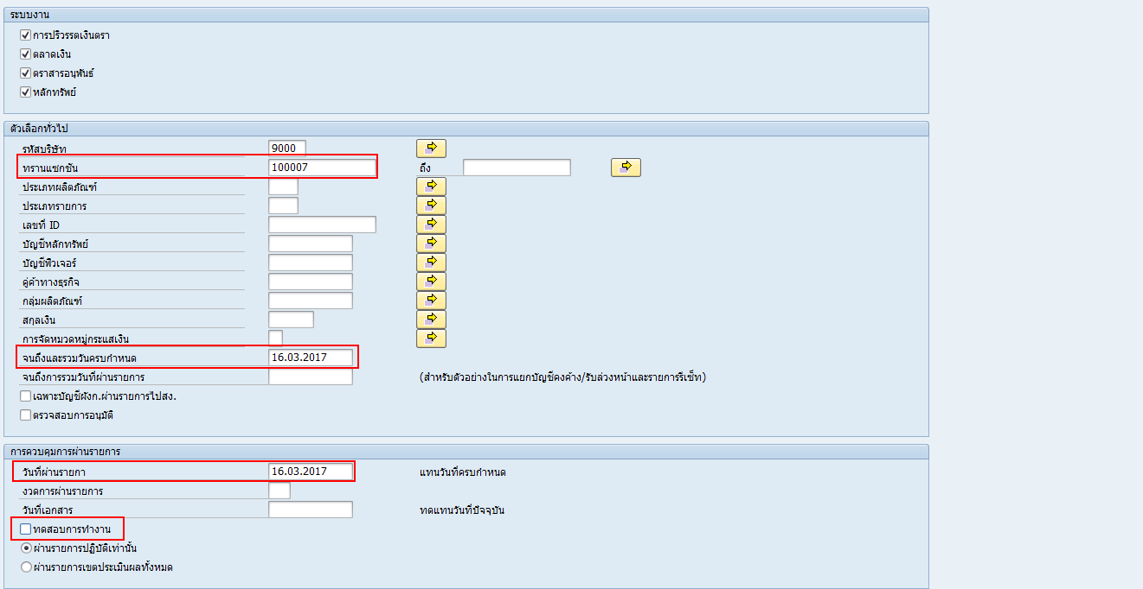

เอกสารจะลงวันที่ผ่านรายการตามวันที่ที่ต้องการ (และ Period บัญชีเปิดอยู่)

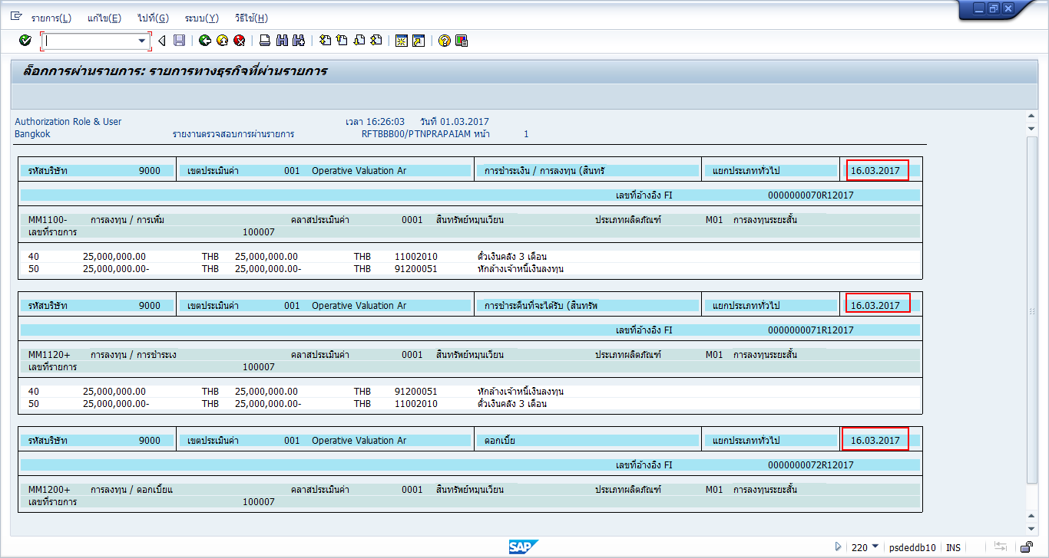

ใน TM03 จะเห็นวันที่ผ่านรายการตามที่ระบุ

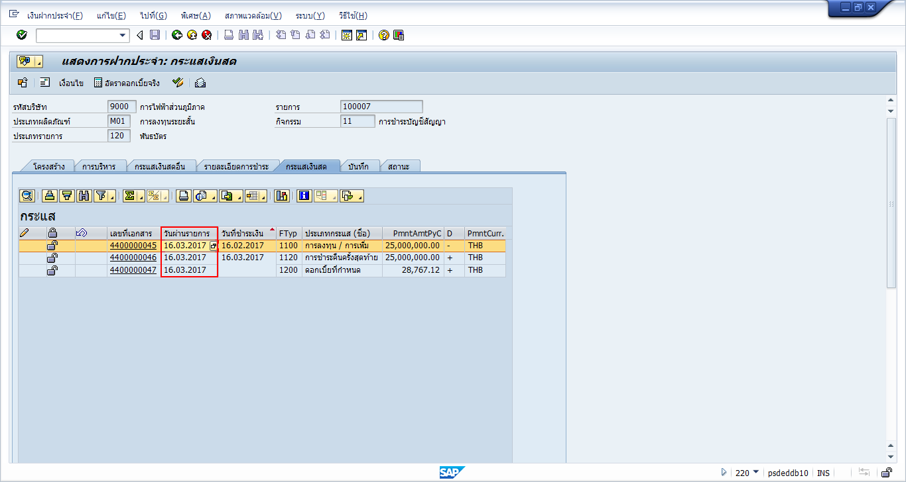

ข้อ 2 วิธีแก้ไข

แก้ไขแบบเดียวกับข้อ 1

และการรันสเกลดอกเบี้ย (F.52) สามารถรันได้เหมือนเดิม ตามบัญชีธนาคารจริง ที่เกิดจากการ Download bank statement